# Simulace lesních požárů a jejich hašení roboty

V přiložené prezentaci jsem se dočetl o důležitosti simulace lesních požárů. Díky znalostem získaným při těchto simulacích je možné v budoucnu při nastalé katastrofě „zachovat chladnou hlavu“ ale hlavně minimalizovat škody.

Proto jsem se rozhodl, že se pokusím vytvořit podobnou simulaci lesního požáru a její následné hašení jako semestrální projekt č. 2.

## Specifikace modelu

Požár se šíří v horském terénu a proto každý patch na ploše udává také svoji výšku v proměnné height. Pro namodelování horského terénu jsem použil 3D modelovací program Freeworld3D, který je speciálně vytvořen pro tvorbu 3D krajin. Následně jsem vyexportoval výškové body do textového souboru, který je NetLogo schopno načíst.

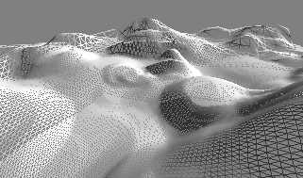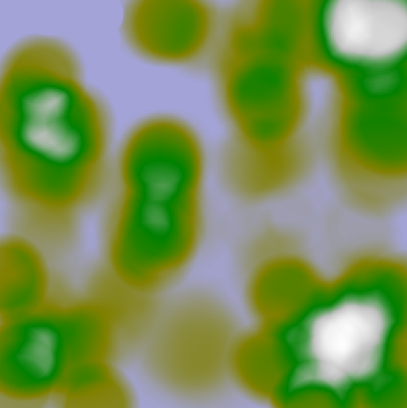

Po vyexportování a načtení v NetLogu jsem potřeboval, aby kopcovitost terénu byla visuálně rozeznatelná. K tomu jsem použil rozšíření palette, které je schopné vytvářet barevné přechody. Barevné přechody zobrazují oblasti, které jsou nížinami a které horami. Mezi těmito oblastmi jsou malé kopce, na kterých rostou stromy.

Dále bylo nutné „vysázet“ stromy (počet stromů udává proměnná tree-count) a rozhodnout, jak se bude oheň šíři a jak bude vznikat. Oheň vzniká náhodně podle hodnoty posuvníku fire-probability. Každý strom má nastavenou hodnotu points svého života od 0 do 100. Každý zapálený strom, tedy postupně ohořívá rychlostí udávanou posuvníkem burn-speed. Oheň může ze zapáleného stromu přeskočit na jiný strom v maximální vzdálenosti fire-jump-radius a s pravděpodobností fire-jump-probability. Shořené stromy se ale můžou po nějaké době obnovit, což udává posuvník tree-regrow-probability a jakou rychlostí udává posuvník tree-regrow-speed.

Poslední nezbytnou součástí modelu bylo vytvořit agenty, kteří by vyhledávali ohně a kteří by tyto ohně hasili.

Aby byl pohyb agentů řízený rozhodl jsem se, že vytvořím cesty, po kterých budou tito agenti „chodit“. Cesty jsou tvořeny hranami grafu a vrcholy grafu jsou křižovatkami. Celou plochu jsem rozdělil na čtvercové „parcely“. V každé parcele může být pouze jeden vrchol. V jedné náhodné nížinné parcele je vytvořena základna (zobrazená žlutě), ze které agenti „startují“. Dále speciální agent finder pomocí prohledávání do šířky s rozhlížením v osmi-okolí vytvoří vrcholy a hrany v ostatních parcelách. Agent finder se snaží pokládat vrcholy pouze v nížinách a na kopcích, hory ignoruje. Dále pokládá vrcholy pouze na ty parcely, které ještě nabyly navštíveny.

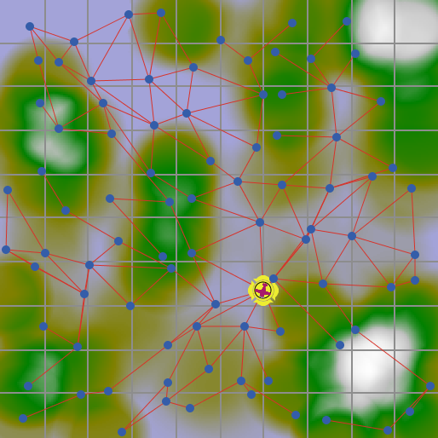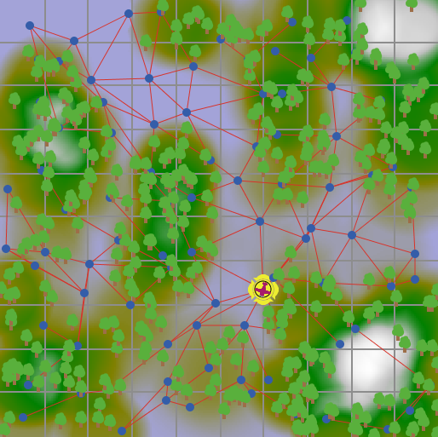

Po vytvoření cest jsem zjistil, že prohledáváním do šířky sice cesty vznikly, ale nejsou nějak zvlášť členité. Proto jsem v nížinách vytvořil více cest. Algoritmus doplňuje u všech vrcholů v nížinách další cesty z vrcholů v osmi-okolí.

Po vytvoření cest, křižovatek a základny je potřeba vytvořit agenty pro vyhledávání ohňů a agenty pro hašení těchto ohňů.

**Agenti pro vyhledávání ohňů** mají tvar letadla a náhodně se pohybují po cestách. Pokaždé když je agenty „letadlo“ ve vrcholu, rozhlédne se do maximální vzdálenosti nastavené posuvníkem fire-finder-max-radius a zjistí, zda v dohledu není nějaký oheň. Pokud je oheň detekován „letadlo“ se vrátí nejkratší cestou (je použit algoritmus pro vyhledávání nejkratší cesty Dijkstra) do základny. V základně vytvoří hasícího agenta „buldozer“ modré barvy a vydá se dále hledat ohně.

Jak již bylo řečeno, **agenti pro hašení ohňů** mají tvar modrého „buldozeru“. Vydají se nejkratší cestou ze základny do bodu pozorování ohně. V tomto bodě se rozhlídnou, a pokud detekují oheň, vydají se ho hasit. Hašení ohně už neprobíhá po vytyčených cestách. Po uhašení všech ohňů v dohledu se „buldozer“ vrátí na bod pozorování ohně a nejkratší cestou se vrátí do základny.

|  |  |  |
| --- | --- | --- |
| Agent | Stav |  |
| Letadlo | Vyhledávání ohňů |  |
| Oheň nalezen |  |
| Buldozer | Jede k ohni |  |
| Hasí oheň |  |
| Vrací se na základnu |  |

## Závěr

Díky tomu, že se v modelu nachází spousta agentů, je celkově výkonnostně náročný. Snažil jsem se co nejvíce optimalizovat a co nejvíce informací předpočítávat. Nastavení posuvníků se zdá být vyvážené a model tudíž nekončí v extrémních situacích (úplné shoření lesa naráz nebo les bez ohňů). Detaily implementace je možné nalézt ve zdrojových kódech, které jsem se pro přehlednost snažil co nejvíce komentovat. Model samozřejmě není dokonalý a existuje v něm několik míst, které by zasloužili dodělat (agenti se pohybují konstantní rychlostí i v prudkých kopcích, …).

